Pigeonsports

Beste lezers, bij deze wat info betreft Pigeonsports, een relatief nieuwe site, waar ik tracht mijn steentje aan bij te dragen, middels korte artikelen, de week van Martijn en in het stille seizoen wil ik enkele reportages verzorgen van speciale liefhebbers, dus niet op basis van presteren, maar over de bijzondere omstandigheden, of opvallend in de duivensport gerold, mijn drijfveer is dat ik Ray graag mag, en hij is op een positieve manier bezig met duivensport, en verder het uniek willen zijn, ik bedoel niet klakkeloos plaatsen wat zowat op iedere site staat, daarom heb ik geen moeite om op DMP voor Ray wat reclame te maken, hieronder vindt u de nieuwsbrief, u kunt u aanmelden voor deze nieuwsbrief, verder wens ik Ray een goede toekomst toe, ik hoop mijn steentje te kunnen bijdragen, zodat deze site, evenals DMP een hit wordt met veel clicks en unieke bezoekers

Nieuwsbrief Pigeonsports – Sept. ‘15
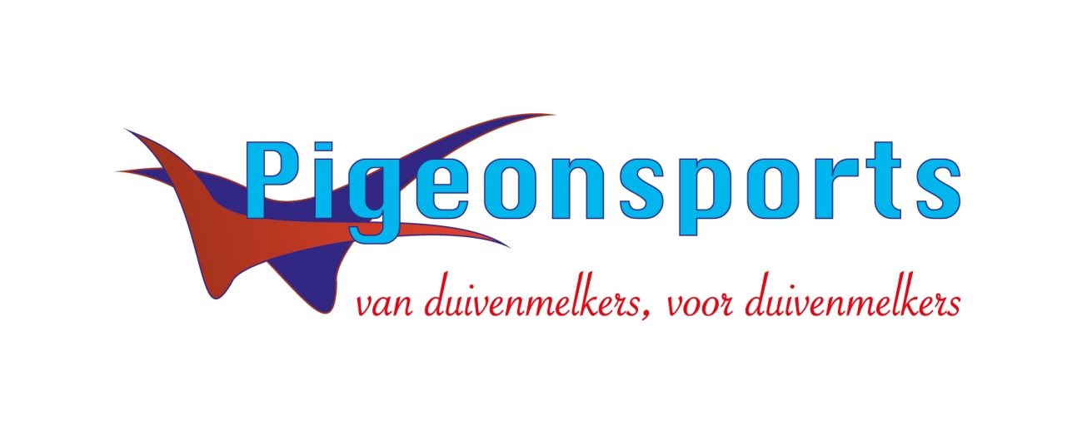
- Wist u dat Pigeonsports alleen nog maar exclusieve artikelen plaatst die niet op andere duivensites staan? Kopiëren is zo makkelijk en geeft alleen maar problemen met rechten en dat soort zaken dus daarom alleen nog maar exclusieve artikelen op Pigeonsports en dat kan uiteraard niet zonder u. Heeft u een leuk verhaal, anekdote, of iets anders dat postduif gerelateerd is? Stuur het door naar jonker1971@kpnmail.nl

- Wist u dat Pigeonsports inmiddels door ruim 800 unieke bezoekers per dag wordt bekeken? Misschien iets voor u om te adverteren op pigeonsports? Mail voor de tarieven naar jonker1971@kpnmail.nl

- Op de pagina Events kunt u volgen welke belangrijke evenementen er op het programma staan de komende maanden zodat u zich ook in het stille seizoen niet hoeft te vervelen. Heeft u ook een evenement binnenkort in uw club, regio of afdeling? Mail het door naar jonker1971@kpnmail.nl en we zorgen voor plaatsing.
- Heeft u een goed seizoen gehad? Bent u kampioen geworden op een onderdeel of bent u generaal geworden? Mail uw verhaal van dit seizoen door en we zorgen dat u in de kijker wordt gezet.

- Wilt u zichzelf ook eens voorstellen op de site of aan een interview meedoen? Stuur dan een mail naar info@pigeonsports.nl

- Heeft u binnenkort een evenement in bv uw Club of regio? Mail het door en we zorgen voor plaatsing op de website en we zullen het ook op facebook bekend maken zodat er een heel breed publiek bereikt wordt.

- U wilt wat duiven verkopen? Ook dat kan op pigeonsports. Wij vragen in ruil voor advertenties een bon voor een jonge duif of koppel eitjes 2016 die we eind dit jaar zullen veilen of u plaatst een banner op onze site voor slechts 50 euro per jaar.

- U kunt ook tweedehands duivenartikelen te koop aanbieden op de website. U moet wel zorgen dat er goede foto’s en of beschrijving bij zit. Liefst in een word document. Gaat u regelmatig artikelen aanbieden dan vragen we ook aan u een bonnetje of een plaatsing van een banner voor slechts 50 euro per jaar.

- Heeft u ook een eigen Column? Mail uw verhaal naar Jonker1971@kpnmail.nl zodat wij het kunnen plaatsen.

- Vindt u Pigeonsports ook een hele leuke duivensite en wilt u ons ondersteunen d.m.v. een bonnetje die we dan eind dit jaar kunnen veilen om de onkosten te kunnen dragen. Stuur dan een mail naar jonker1971@kpnmail.nl met daarin uw schenking en persoonlijke gegevens. Ik zou er zeer blij mee zijn.

- Binnenkort is er een interessante verkoop van 50 zomer jongen en late jongen (allen aanwezig op verkoop) bij PV. De Vredesbode in Didam aan de Kruisstraat 23 (achter de grote fabriekshal) Tevens is er ’s middags vanaf 16.00 uur live muziek verzorgd door Zanger Alfred uit het Brabantse land. Het lokaal is open vanaf 10.00 uur en de verkoop begint omstreeks 12.30 uur. Komt allen en laten we er een mooie gezellige dag van maken.

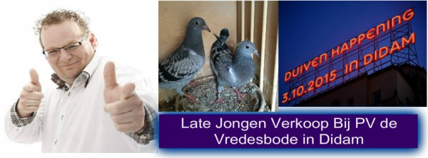

Kijk hier voor de verkooplijst

Website: www.pigeonsports.nl
Email: Jonker1971@kpnmail.nl

Ik hoop dat u allen Pigeonsports blijft volgen en dat we nu en in de toekomst veel interessante verhalen, reportages, verslagen etc.. kunnen blijven plaatsen.
Sportgroeten Ray

